วันที่ 1) กรุงเทพฯ – พระปฐมเจดีย์ - เจษฎา มิวเซียม – ตลาดน้ำวัดลำพญา – แอร์ออร์คิด (-/L/-)
06.00 น. พร้อมกันที่ กรุงเทพฯ เจ้าหน้าที่รอต้อนรับ และอำนวยความสะดวกแก่ท่าน
07.00 น. ออกเดินทางสู่ พระปฐมเจดีย์ จ. นครปฐมโดยรถบัสปรับอากาศ VIP
พร้อม รับประทานอาหารเช้า (1) แบบกล่อง (ข้าวสวย กับข้าว 1 อย่าง + ไข่ดาว หรือ ข้าวเหนียวหมูทอด)
09.00 น. เดินทางถึง พระปฐมเจดีย์ จ. นครปฐม นำทุกท่านเข้าสักการะ พระร่วงโรจนฤทธิ์ เป็นที่เคารพบูชาของ พุทธศาสนิกชนชาวไทยทั่วไป และ ชมความงามขององค์พระปฐมเจดีย์ เป็นปูชนียสถานอันสำคัญของประเทศไทย อยู่ภายในวัดพระปฐมเจดีย์ราชวรมหาวิหาร

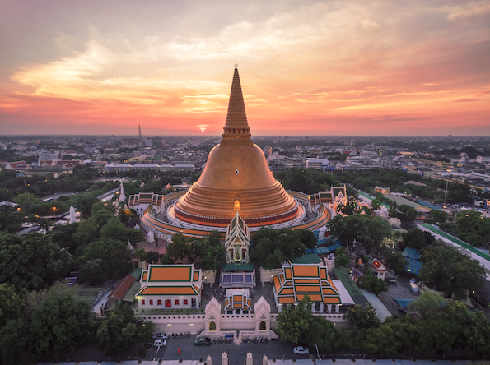
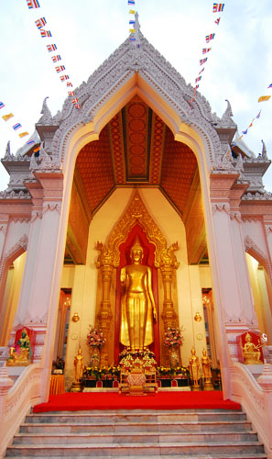

10.00 น. ออกเดินทางมุ่งหน้าสู่ เจษฎา เทคนิค มิวเซียม พิพิธภัณฑ์รถโบราณ นครปฐม

10.30 น. นำทุกท่านเข้าขม เจษฎา เทคนิค มิวเซียม พิพิธภัณฑ์รถโบราณ นครปฐม พิพิธภัณฑ์แห่งนี้เกิดจากแรงบันดาลใจจากการเดินทาง ไปท่องเที่ยวดูงานด้านเครื่องยนต์กลไก? ในทวีปยุโรปและอเมริกา ได้พบเห็นพิพิธภัณฑ์หลายแห่งที่รวบรวมรถยนต์หายากไว้มากมาย และจัดแสดงได้อย่างน่าตื่นตาตื่นใจ

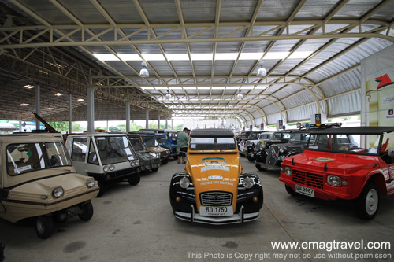
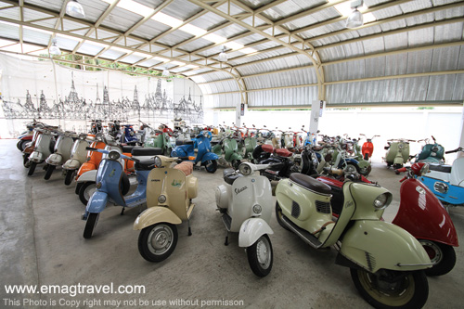
11.30 น. ออกเดินทางสู่ร้านอาหาร
12.00 น. รับประทานอาหารกลางวัน (1) ณ ร้านอาหารแพพิณทอง
13.00 น. ออกเดินทาง มุงสู่ ตลาดน้ำวัดลำพญา
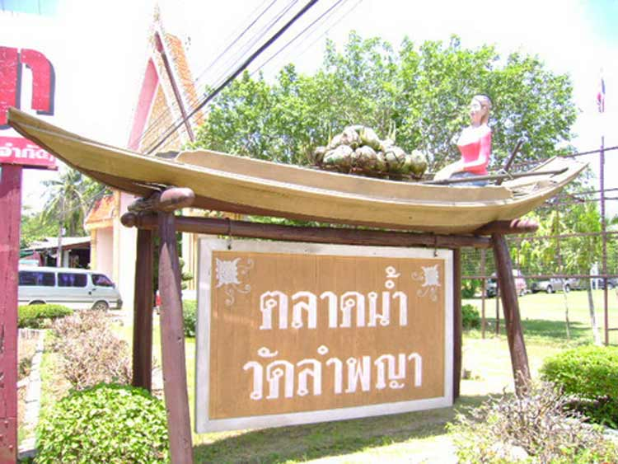
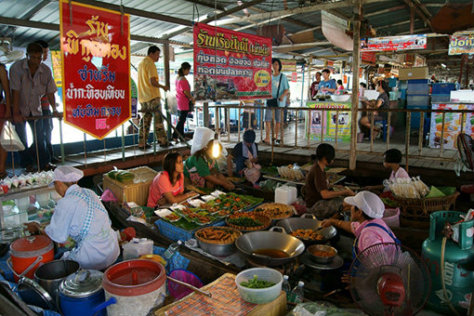
13.30 น. เดินทางถึง ตลาดน้ำวัดลำพญา เป็นสถานที่ท่องเที่ยวอีกแห่งหนึ่ง ที่เหมาะสำหรับผู้ที่นิยมชมชื่นกับบรรยากาศบ้านสวนริมน้ำ ท่ามกลางธรรมชาติ รวมทั้งปลานานาชนิดนับแสนตัวแหวก ว่ายรอ นักท่องเที่ยวเดินทางไปสัมผัสที่นี่ รับรองว่า...จะไม่ผิดหวัง

14.30 น. ออกเดินมางสู่ "แอร์ออร์คิด" ซุปเปอร์มาร์เก็ตกล้วยไม้
14.45 น. เดินทางถึง"แอร์ออร์คิด" ซุปเปอร์มาร์เก็ตกล้วยไม้ ศูนย์รวมการผลิตกล้วยไม้ แบบครบวงจร เริ่มตั้งแต่การขยายพันธุ์โดยการเพาะเลี้ยงเนื้อเยื่อ ไปจนถึงการจัดเตรียมกล้วยไม้เพื่อส่งออกไปยังไปประเทศต่างๆ

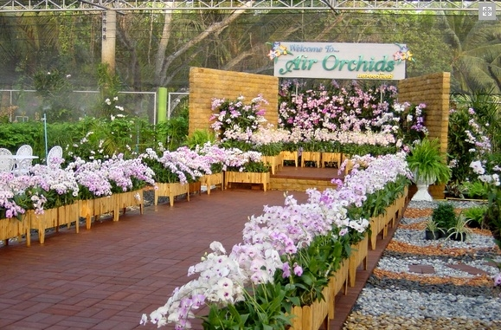
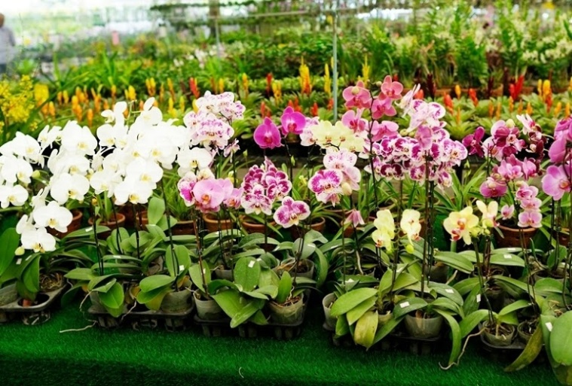
15.45 น. ได้เวลาอันสมควรนำท่านเดินทางกลับ กรุงเทพฯ
แวะซื้อของฝากระหว่างทาง
17.00 น. ถึง กรุงเทพฯ โดยสวัสดิภาพ พร้อมความประทับใจ

- อีเมลล์ที่ใช้ในการติดต่องาน : newviewtour@hotmail.com
- Tel : (02) 733 0683 , (02) 733 3996
- ปัณณธร จุฬาพลกุล (แพค) ผู้จัดการ 084-1600210
- Line ผู้จัดการ: newviewtour หรือ 0841600210
- Line ข่าวสารและสอบถาม: @newviewtour

